**- فاز دوم-**

**طراحی المنت ها**

**نام گروه: Sakila**

**اسامی اعضای گروه: پگاه گرایلو**

**مهتاب جیحانی**

**نرگس قنبری**

**حسین میرزاگل**

**استاد مربوطه: دکتر فاطمه بهاریفرد**

**فهرست**

**نمودار EER اصلاح شده**

**تصویر نمودار ............................................................................................................................... 3**

**توضیحات رفع ایرادات ............................................................................................................... 4**

**طراحی جدول ها**

**تصویر جداول .............................................................................................................................. 6**

**راهنما نام جدول ها .................................................................................................................... 7**

**گراف ارجاع**

**تصویر گراف ................................................................................................................................ 8**

**تراکنش**

**توضیحات تراکنش های موجود................................................................................................... 9**

**محدودیت معنایی**

**محدودیت های موجودیتی (عام) ............................................................................................ 11**

**محدودیت های ارجاعی (عام) ................................................................................................. 11**

**محدودیت های دامنه ای و صفات (خاص) .............................................................................. 11**

**نمونه های Trigger (خاص) ..................................................................................................... 12**

**دید های کاربری**

**کاربر رای دهنده ....................................................................................................................... 13**

**کاربر نامزد انتخاباتی ................................................................................................................ 13**

**کاربر ناظر بر انتخابات .............................................................................................................. 14**

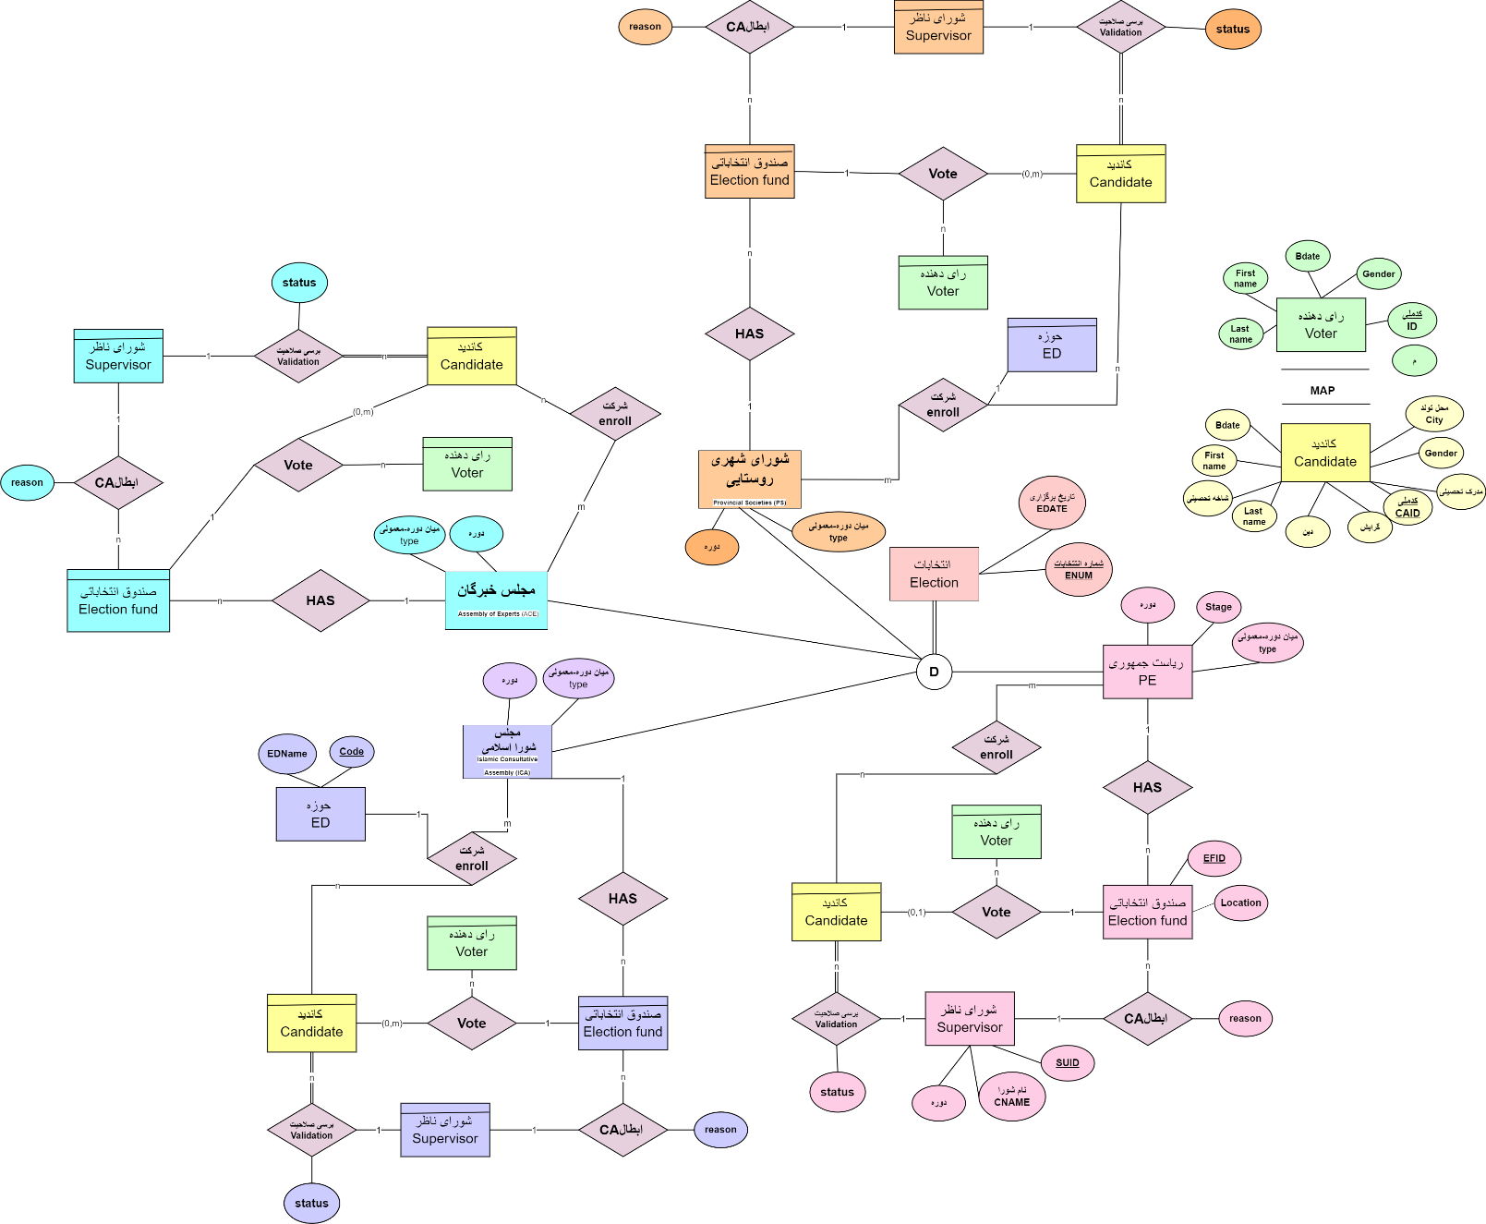**نمونه EER اصلاح شده:**

**(لینک تصویر)**

**رفع موارد خواسته شده:**

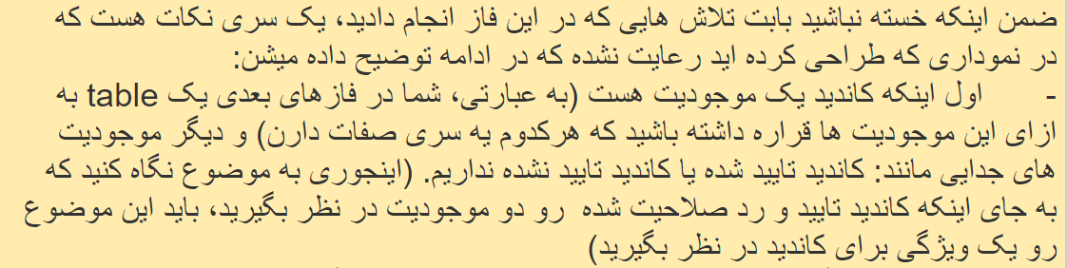

**همانطور که خواسته شد کاندید رو به صورت یک جدول در نظر گرفتیم برای بحث تائید صلاحیت شدن یا نشدن هم به عنوان یک صفت Statue برای رابطه برسی صلاحیت در نظر گرفتیم که تو این**

**جدول validation وضعیت هر کاندید مختص هر انتخابات رو می تونیم ببینیم فقط کافیه ی دستور JOIN بین دو جدول تعریف کنیم.**

**همانطور که گفتید بجای جدا کردن کاندیدهای هر انتخابات برای اینکه تشخیص بدیم هر کاندید ماله کدوم انتخاباته کافیه بین جدول کاندید و enroll یک join بزنیم تا اطلاعات مدنظرمون رو بگیریم.**

**و اینکه انتخابات متفاوت با موجودیت متفاوت در نظر گرفتیم که با رابطه is a نمایششون دادیم.**



**بجای تعریف موجودیت جدا برای رفع این نیازمندی خواسته شده در انتخابات ریاست جمهوری، برای همون خود موجودیت انتخابات ریاست جمهوری یک صفت Stage در نظر گرفتیم که عنوان میکنه که انتخابات از نوع اول است یا دوم. مثلا یک داده با این اطلاعات تو این حدول نگهداری میشه:**

**"شماره انتخابات 21364 در تاریخ 92.03.05 با شماره دوره 10 در مرحله اول انتخابات معمولی"**

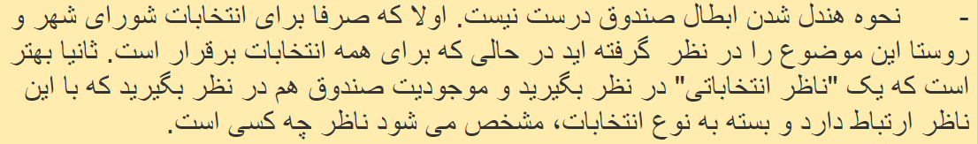

**تمام موارد خواسته شده پیاده سازی شد. همچنین در موجودیت Supervisor دو سازمان ناظر شورای نگهبان و مجلس شورای اسلامی با یک آیدی مشخص که تعیین می کند مال کدام دوره است(مثلا مجلس خبرگان دوره 10یا 11یا...) به عنوان دیتا های این موجودیت تعیین می شود که ناظر بر صندوق و برسی صلاحیت کاندیدا ها است.**

**مورد اولی انجام و موجودیا وزارت کشور حذف شد.**

**در رابطه با مورد دومی نیز، که برای شمارش آرا و برسی حدنصاب رسیدن یا نرسیدن و ... می توان با دستور تابع aggression COUNT تعداد کاندید ها رو از جدول vote شمرده و حساب کنیم و از صفات غیرکارآمد مثله تعداد آرای مثبت و ... صرف نظر کردیم.**

* **معرفی چند رابطه به زبان تشریحی که در جدول کشیده شده:**

**N کاندید به یک یا هیچ نامزدی (رای سفید) در یک صندوق رای می دهد.**

**از آنجا که رای دهنده تنها باید به کاندید تایید شده رای دهد با یک ویو میتونیم جدول validation و کاندید رو join بدیم تا به اون اسامی رای بدهند.**

**یک شورای ناظر درصورت وجود باطل می کند n رای رو که خالی یا اشتباه باشد.**

**N کاندید از یک حوزه در m تا انتخابات ایکس (مثلا انتخابات ریاست جمهوری سال 96 یا 92 یا...) رای دادند.**

**طراحی جدول های هر رابطه**

* **جدول های مشترک در هر انتخابات:**

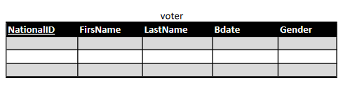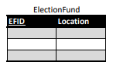

**رای دهنده صندوق**



**کاندیدا**

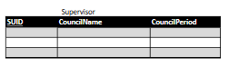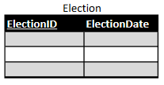 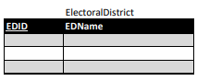

**حوزه شورای ناظر انتخابات**

* **جدول های انتخابات ریاست جمهوری:**

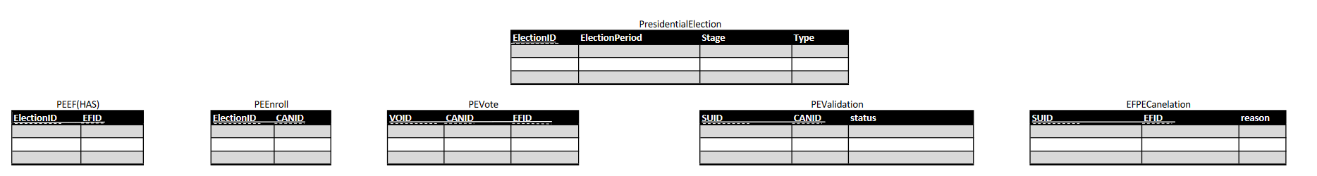

* **جدول های انتخابات مجلس شورای اسلامی:**

* 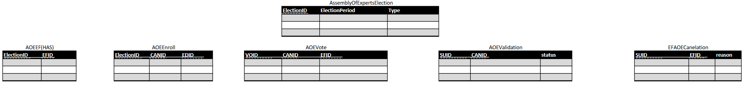**جدول های انتخابات مجلس خبرگان:**
* 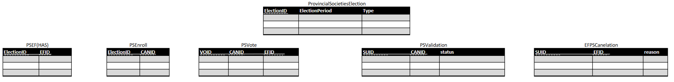**جدول های انتخابات شهری روستایی:**

**EFPECancelation = جدول رابطه ابطال ریاست جمهوری**

**PEValidation = جدول رابطه برسی صلاحیت کاندید ریاست جمهوری**

**EFICCancelation = جدول رابطه ابطال مجلس شورای اسلامی**

**ICValidation = جدول رابطه برسی صلاحیت کاندید مجلس شورای اسلامی**

**EFAOCancelation = جدول رابطه ابطال مجلس خبرگان**

**AOValidation = جدول رابطه برسی صلاحیت کاندید مجلس خبرگان**

**EFPSCancelation = جدول رابطه ابطال انتخابات شهری روستایی**

**PSValidation = جدول رابطه برسی صلاحیت کاندید انتخابات شهری روستایی**

**ElectrocalDistrict = جدول حوزه انتخاباتی**

[**لینک**](TABLES.pdf) **تصویر واضح و سرجمع تر جدول ها**

**گراف ارجاع**

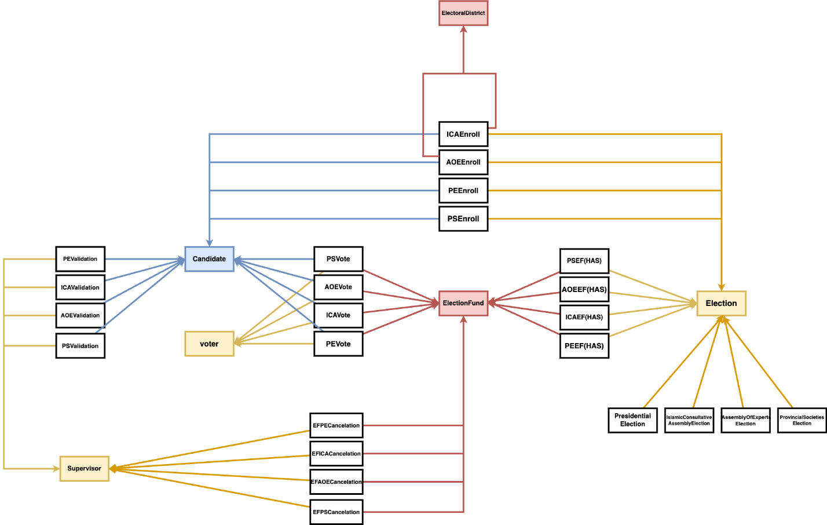

**جهت دید دقیق تر میتونید از طریق [این لینک](گراف%20ارجاع.png) تصویر گراف ارجاع را واضح مشاهده کنید.**

**تراکنش ها**

تراکنش یعنی مجموعه ای از چند عملیات که روی دیتابیس اعمال میشود که این عملیات ها باید دارای خاصیت اتمیک باشند. یعنی یک سلسله عملیاتی مورد نیاز برای اعمال هر تغییری باید حتما به طور کامل انجام شود تا ادعا کنیم عملیات موفقیت آمیز بوده و اگر تنها یک قسمت از این سری عملیات ها انجام نشه عملیات با شکست مواجه شده است.

۱.یک رای دهنده به یک کاندید در انتخابات رای میدهد و تا روند و دنباله عملیات زیر کامل انجام نشود تستک شکست خورده:

یک سطر به جدول VOTE‌اضافه میشود.

* NATIONALID‌مربوط به رای دهنده از جدول VOTER‌خوانده میشود.
* در جدول vote %(همه­ی جداول از این دست) فیلد VOID برابر با مقدار خوانده شده در مرحله قبل قرار میگیرد.
* NATIONALID مربوط به کاندید مورد نظر از جدول CANDIDATE خوانده میشود.
* در جدول VOTE% فیلد CANID برابر با مقدار خوانده شده قرار میگیرد.
* مقدار EFID از جدول ELECTIONFUND خوانده شده.
* در جدول VOTE% فیلد EFID برابر با EFID صندوق قرار میگیرد.

۲. شورای ناظر صندوقی را ابطال میکند انجام سلسه مراتب زیر از سوی کاربر شورای ناظر به طور کامل یک تسک موفق است :

* در جدول CANELATION ‌ فیلد SUID با SUID مربوط به شورای نظر پر میشود.
* EFID مربوط به صندوقی که باطل شده در این فیلد قرار میگیرد.
* دلیل این ابطال در فیلد REASON قرار میگیرد.

۳.یک کاندید در انتخاباتی شرکت میکند:

* در جدول ENROLL مربوط ب هر انتخابات، CANID مربوط به کاندید شرکت کننده پر میشود.
* در همین جدول فیلد ELECTIONID مربوط به انتخاباتی که در آن شرکت کرده از جدول %ELECTION‌خوانده میشود و در این جدول قرار میگیرد.
* CANID مربوط به فرد شرکت کننده در فیلد CANID مربوط به جدول %VALIDATION قرار میگیرد.
* فیلد SUID در جدول %VALIDATION با SUID شورای ناظر بر این انتخابات پر میشود.(از جدول SUPERVISOR خوانده میشود.)
* سپس فیلد STATUS‌در این جدول مشخص میند که کاندید رد شده یا تایید.

۴. با ثبت نام کردن هر یک از افراد به عنوان کاندید یا رای دهنده ، یک سطر به هردوی این جداول اضافه میشود که طی آن هر یک از ستون های این جداول با اطلاعاتی که به صورت دستی توسط ثبت نام کننده داده شده پر میشود. تغییرات مربوط به فیلدهای این جدول برای هر سطر هم به هیچ وجه ناشی از عملیات های پایگاه داده مگر تغییر دستی توسط کاربر نیست. یعنی یک کاربر در این سامانه خودش میتواند شهر محل زندگی اش را در طول زمان تغییر دهد ولی هیچ عملیات دیگری در سطح پایگاه داده نمیتواند ین فیلد ها را دار تغییر کند.

۵. یک صندوق انتخاباتی به یک انتخابات اختصاص داده میشود..

* فیلد ELECTONID مربوط به این انتخابات از جدول %ELECTION خوانده میشود.
* مقدار خوانده شده در ستون ELECTIONID در جدول %EF قرار میگیرد.
* فیلد EFID مربوط به صندوق اختصاص داده شده از جدول ELECTION FUND‌خوانده میشود .
* مقدار خوانده شده در EFID در جدول %EF قرار میگیرد.

**محدودیت معنایی:**

قرار است محدودیت هایی را معرفی کنیم که در نمایش ER اعمال نشده­اند.

همانطور که در گذشته خواندیم ، محدودیت ها به دو دسته عام و خاص تقسیم می­شوند. محدودیت جامعیت موجودیتی که بیانگر این است که هیچ جز تشکیل دهنده Pk نباید هیچ مقدار باشد ، با توصیف صفات جزو کلید اصلی، در این نمودار بیان شده است. و برای پیاده سازی آن کافیست که این صفات را هیچ مقدار ناپذیر و یونیک تعریف کنیم. و البته میتوانیم با دستور PRIMARY KEY‌ این محدودیت ها را بر این صفات اعمال کنیم.

محدودیت جامعیت ارجاعی محدودیت عام دیگریست که در تعریف کلید خارجی بیان میشود . در این محدودیت بیان میشود که هر صفت که در رابطه R2 کلید خارجی است که به R1 ارجاع میدهد، حتما به ازای هر مقدار خود در R2 باید مقدار متناظری در R1‌داشته باشد.(به چیزی که موجود نیست ارجاع داده نشود). در این پایگا داده ، در تعریف جداولی ک دارای کلیدخارجی هستند، باید با معرفیFK‌ ها به سیستم، گراف ارجاع(با دستور REFRENCE ( و مشخص کردن روش اعمال روابط حذف و به­هنگام سازی کلید اصلی این محدودیت را اعمال کرد.

قواعد خاص در مدل رابطه­ای به چهار دسته پایگاهی، صفتی،رابطه­ای و میدانی تقسیم یشود.

مسلما صفاتی که برای موجودیت ها تعریف کرده ایم هرکدام یک دامنه ای دارند که حتما باید مقادیرشان در این دامنه باشد. و همین طور صفت یک محدودیت صفتی دارد. در دستور SQL‌با تعریف هر جدول، دامنه و نوع هر صفت را مشخص میکنیم. در این قسمت برای مثال به برخی از این محدودیت های دامنه ای اشاره میکنیم:

1. صفت سن در رای دهند و کاندید از مقادیر صحیح(INTEGER)‌و مثبت است که این مقدار هیچ گاه کاهش نمیابد.
2. دین در کاندید صرفا از میان دین های تعریف شده در یک مجموعه است. برای مثال این مجموع میتواند شامل:} اسلام، زرتشتی، مسیحی، یهودی، موارد دیگر{ باشد .
3. محدودیت ای نام و نام خانوادگی صرفا باید از مقادیر کاراکتری با طولی مشخص باشند(برای مثال رشته های به طول ۳ تا ۵۰)
4. صفت دوره در هر انتخابات عدد صحیح مثبتی است که کم نمیشود و مقدار آن با توجه به تاریخ برگزاری انتخابات یک مقدار حداکثری دارد.
5. صفت TYPE‌در انتخابات میتواند دو مقدار معمولی یا میان دوره را داشته باشد.
6. صفتSTATUS برای هر تعیین صلاحیت کاندید ، ‌میتواند دو مقدار رد یا تایید را داشته باشد.
7. سن هر کاندید باید بیشتر از ۲۵و سن رای دهنده باید بیشتر از ۱۸ باشد

این محدودیت ها را میتوانیم در تعریف جدول در SQL با تعیین دامنه برای هر صفت و اضافه کردن عبارت CHECK پس از آن اعلان کنیم. استفاده از ASSERTION ‌و TRIGGER‌دو راه دیگر اعلان این محدودیت ها هستند.

محدودیت های رابطه ای دسته دیگری از محدودیت های خاص هستند که مقادیر مجاز یک متغیر رابطه ای را مشخص میکنند.برای مثال:

1. صندوق های یک location خاص صرفا میتوانند یک رنج بخصوص از EFID را داشت باشند.

محدودیت های پایگاهی ناظر به تاپل های بیشتر از یک رابط است ک باهم ارتباط معنایی دارند.

1. هر شرکت کننده صرفا میتواند به کاندید ایی رای دهد که محل سکونت شرکت کننده، زیر مجموعه حوزه انتخاباتی ثبت نام شده توسط کاندید باشد.
2. دو شورای ناظر با دو SUID متفاوت نمیتوانند بر یک انتخابات نظارت کنند.
3. هر کاندید صرفا میتواند در حوزه ای شرکت کند که محل تولد آن زیرمجموعه آن حوزه باشد.

و ... محدودیت های دیگری وجود دارد که در پیاده سازی اعمال خواهد شد.(طبق نیازمندی فاز دو 4 مورد نمونه توضیح داده شده اند تا در فاز بعد دقیق تر پیاده سازی بشن)

**تعریف دید های کابری**

انواع دید کاربری:

1. کاربر رای دهنده:

* دیدن لیستی از مشخصات نامزد ها هر انتخاباتی که می توانند به آن ها رای بدهند مانند سن و تحصیلات و ...(4 ویو برای 4 انتخابات با لیست های مجزا از نامزد های تائید صلاحیت شده)

V1-PE & V2-IC & V3-AO & V4-PC elections:

Candidate_List (NationalID, Firstname, Lastname, year (getdate ())-year (Bdate) as Age, Religen, City, PoliticalOrientation, Gender, EducationDegree, EducationField)

برای هر انتخابات می توان این 4 ویو را با JOIN دادن روی جدول validation هاشون لیست نامزد های تائید شده مختص هم انتخابات را به کاربر رای دهنده داد.

* دیدن نتیجه نهایی انتخاباتی هر انتخابات(4 ویو برای 4 انتخابات)مانند نمونه پایین:

V5-PE election:

PE_result (Firstname, Lastname, MAX(COUNT(NationalID)) as total_vote, Stage)

1. کاربر نامزد انتخاباتی:

* دیدن نتیجه نظر شورای ناظر برای تائید شدن یا رد شدن از شرکت در انتخابات

V6 & V7 & V8 & V9-PE-IC-AO-PSValidation_result:

PEValidation_result (NationalID, Firstname, Lastname, Statue, ElectionID)

ICValidation_result (NationalID, Firstname, Lastname, Statue, ElectionID)

AOValidation_result (NationalID, Firstname, Lastname, Statue, ElectionID)

PSValidation_result (NationalID, Firstname, Lastname, Statue, ElectionID)

* دیدن نتیجه نهایی انتخاباتی هر انتخابات(4 ویو برای 4 انتخابات)

مانند آنجه در V5-PE election و دیگر ویو هایی که پیاده سازی خواهد شد برای سایر انتخابات.

1. کاربر ناظر بر انتخابات:

* دیدن صندوق های رای جهت برسی اعتبار

V10: PE_Electionfund_Validation (EFID, Location, Reason)

* دیدن لیست ویژگی های نامزد های شرکت کننده که به کمک آن ها تصمیم بگیرد آیا تائید صلاحیت هستند یا خیر.

V11: Candidate_List_To_Check

Candidate_List_To_Check (NationalID, Firstname, Lastname, year (getdate ())-year (Bdate) as Age, Religen, PoliticalOrientation, Gender, EducationDegree, EducationField)

که البته بحث تائید از نظر سنی با یک trigger و ایجاد محدودیت هندل خواهد شد. متاسفانه صفت gender میتونه یکی از ملاک های تصمیم گیری در برسی صلاحیت ریاست جمهوری باشه ولی دیگر انتخابات خیر و میتونیم در ویو دیگر انتخابات از آن ها اجتناب کنیم.

1. ی کابر آزاد هم میتونه وجود داشته باشه که صرفا بخواد نتایج رو در انتخابات ببینه:

مانند آنجه در V5-PE election و دیگر ویو هایی که پیاده سازی خواهد شد برای سایر انتخابات.